Miércoles
02
de noviembre

3° de Secundaria
Matemáticas

Congruencia y Semejanza Geométrica

Aprendizaje esperado: resuelve problemas de congruencia y semejanza que implican utilizar estas propiedades en triángulos o en cualquier figura.

Énfasis: resolver problemas que impliquen las propiedades de congruencia y semejanza de triángulos y cuadriláteros.

¿Qué vamos a aprender?

En esta sesión resolverás problemas donde aplicarás las propiedades de congruencia y semejanza de triángulos y cuadriláteros. Para esto es necesario que refresques los contenidos aprendidos anteriormente.

En sesiones anteriores has estudiado acerca de las características de figuras congruentes y semejantes, en especial de triángulos, cuadrados y rectángulos. Y también has revisado algunos criterios de congruencia y semejanza, estos conocimientos te serán de gran ayuda para resolver varios problemas.

¿Qué hacemos?

Primero lee el siguiente texto acerca de la historia de la geometría:

“La Geometría nace formalmente en Grecia hacia el año 300 a.C.

El tratado clásico de Euclides, Elementos, tiene una gran importancia para toda la ciencia, pues no sólo recopila y ordena los conocimientos geométricos y físicos generados hasta ese momento, sino que propone un modo de validar los conocimientos teóricos, es decir, la Geometría podía construirse como una larga cadena de proposiciones, demostrada por deducción.
Además, constituye el intento más antiguo y colosal de aplicación del método axiomático, en trece volúmenes se definen los conceptos fundamentales, axiomas y sus cinco postulados; se enuncian teoremas y lo más importante, se demuestran las afirmaciones matemáticas.

Euclides considerado el padre de la Geometría, define una herramienta útil: la deducción, para resolver problemas como el siguiente:

En un triángulo isósceles se trazó su altura CD. Al hacer el trazo se formaron los triángulos ACD y BCD.

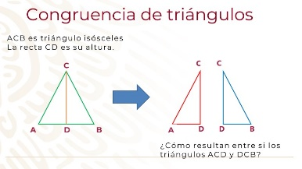

¿Cómo resultan entre sí estos triángulos? Piensa tu respuesta.

¿Qué criterio de congruencia utilizaste?

Es muy importante que primero analices el dibujo, incluso puedes iluminar o rellenar cada triángulo formado, para observarlos mejor.

Entonces en el triángulo ABC, se trazó la altura CD, formando dos triángulos, que separas y delineas ADC de rojo y DBC de azul.

Anota en tu cuaderno este problema, realiza los dibujos con tu regla e ilumínalos utilizando tus colores, plumines o crayolas. También pueden usar recortes.

Antes de anotar las razones y afirmaciones, no olvides que utilizarás el método Deductivo o Axiomático del Matemático Griego Euclides. Anota los datos.

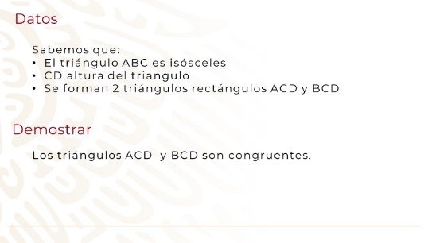

Así, si utilizas los datos que proporciona el problema tienes:

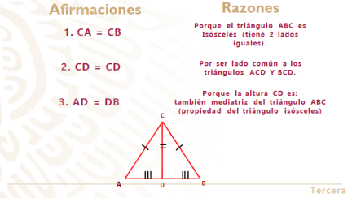

Así, la mediatriz es la recta o segmento que divide a un lado en dos partes iguales, y forma ángulos rectos, es decir de 90°.

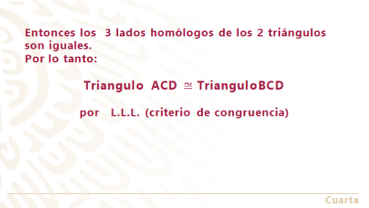

Resolver un problema así, sin números solo con literales, es una Demostración Matemática.

Puedes revisar tu libro de texto, ahí encontrarás más información; si es así te sugerimos que la anotes en tu cuaderno de Matemáticas para seguir sumando conocimiento.

Para realizar la siguiente actividad, debes observar el siguiente video.

- Los rectángulos Áureos
https://youtu.be/lATVjhfNutE

La cantidad 1.618 se le conoce como el número fi o número áureo, es un número denominado irracional como pi, que no tiene fin en su expansión decimal. En la antigüedad era considerado como la proporción divina; esta proporción se observa mucho en la geometría, pero también en la naturaleza, en las ramas de algunas plantas, en la proporción que tienen las partes de los cuerpos de un insecto, o de animales, incluso en las personas, y también en los espirales de una galaxia.

“Tal vez la proporción más utilizada en la arquitectura, desde la antigüedad, fue la razón dorada o razón áurea. Se consideraba que daba equilibrio armonioso a las construcciones”.

Ahora resuelve el siguiente problema:

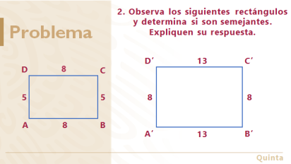

El rectángulo ABCD tiene por medidas 5 de altura y 8 de base, mientras que el rectángulo Á B´C´D´ tiene como base 13 y de altura 8.

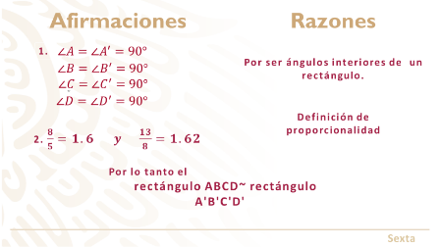
Entonces puedes afirmar que el ángulo A es igual al ángulo A prima; el ángulo B es igual al ángulo B prima, el ángulo C es igual al ángulo C prima y el ángulo D es igual al ángulo D prima, porque son ángulos de un rectángulo, son ángulos rectos o de 90°. Y al obtener la razón de proporcionalidad entre los lados homólogos de los dos rectángulos, tienes que ocho entre cinco es igual a uno 1.6, es decir al dividir las medidas de las alturas, y al dividir las medidas de las bases, tienes trece entre ocho iguales a uno punto sesenta y dos.

Por lo tanto, el rectángulo ABCD es semejante con el rectángulo A´B´C´D´, porque sus ángulos son iguales y sus lados correspondientes son proporcionales.

De esta forma, no solo se demuestra que los rectángulos son semejantes, si no también que son rectángulos áureos, pues al obtener la razón entre sus lados correspondientes u homólogos, obtienes la razón dorada.

Acabas de resolver un problema sencillo, pero con principios matemáticos, usados como patrones geométricos desde la más remota antigüedad.

La razón aurea o dorada, también tiene relación con la famosa lista de Números de Fibonacci; te propongo investigues acerca de este tema.

Ahora resuelve otro problema de figuras semejantes, pero utilizando el plano cartesiano.

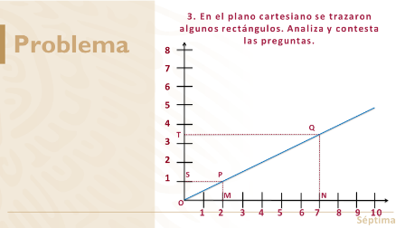

Pero antes, realiza el dibujo en una hoja milimétrica, si es posible o puede ser en una hoja de cuadricula chica.

Responde las siguientes preguntas:

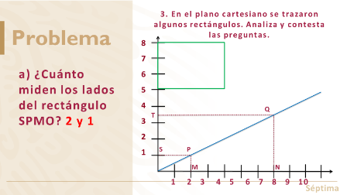

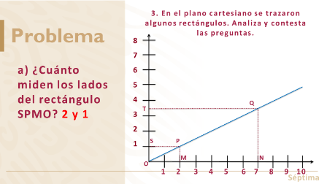

Los lados miden 7 y 3.5

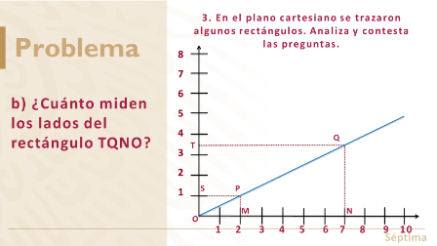

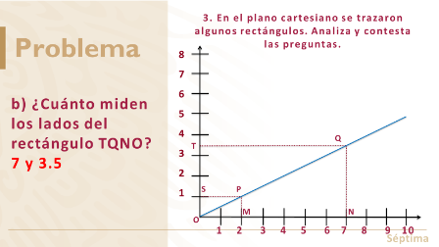
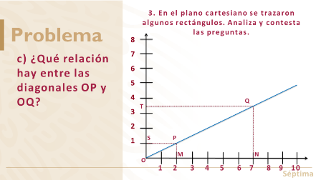

Dos vértices P y Q coinciden en la diagonal.

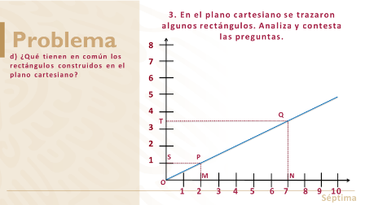

Su altura es la mitad de su base, o su base es el doble de su altura.

Al calcular la razón entre los lados correspondientes, tienes que: siete entre dos es igual a tres puntos cinco de las bases y tres puntos cinco entre uno es igual a tres punto cinco, de las alturas; o bien dos entre siete es igual a cero punto veintiocho y uno entre tres punto cinco es igual a cero punto veintiocho.

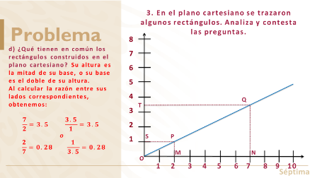

Por lo tanto, los rectángulos son semejantes, porque también sus ángulos son iguales a 90°.

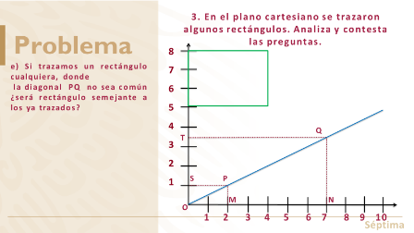

No, porque sus lados correspondientes u homólogos no son proporcionales.

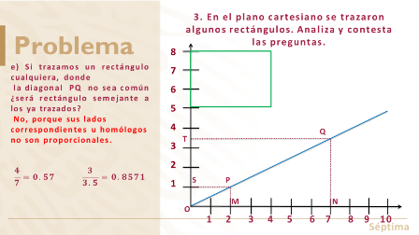

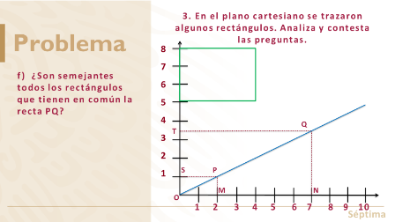

Para contestar esta pregunta, es necesario completar, copiar la siguiente tabla. Y además es también es necesario dibujar todos los rectángulos en el plano cartesiano que trazaste en tu cuaderno de matemáticas.

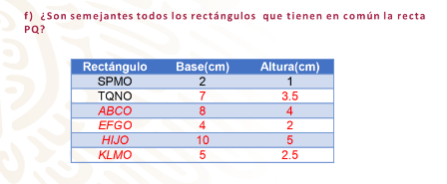

Los rectángulos que se anotaron en la tabla solo son una propuesta, tú puedes dibujar lo que quieras.

Por supuesto la conclusión al problema es: sí, los rectángulos son semejantes.

Ahora realiza un problema con una herramienta digital que tal vez has utilizado en tu escuela, con un programa de geometría dinámica, útil para revisar el criterio de semejanza de triángulos: lado, lado, lado.

Si cuentas con el programa en tu computadora, lo puedes abrir y utilizar, si no es así, observa el siguiente procedimiento.

PROBLEMA: Semejanza Geométrica

1. Primero con el botón polígono construye un triángulo cualquiera, de preferencia grande. (no es necesario hacerlo en el plano cartesiano, ni tampoco en cuadrícula). Lo buscas y das clic y dibujas con 3 clic´s hasta construir el triángulo.

2. Con el icono de punto medio, obtienes el punto medio de cada lado del triángulo. Buscas el icono de punto medio y das clic en cada lado del triángulo, así aparecen los puntos medios sobre los lados.

3. Direcciona nuevamente al botón de Polígono para trazar un triángulo al interior del ya construido, con los puntos medios de cada lado como vértices. Das clic en polígono y luego clic en cada punto para unirlos con los segmentos, obteniendo así un triángulo interior y otro exterior.

4. Con el botón distancia y longitud mide los lados del triángulo interior y exterior. Buscas el icono y das clic; primero el triángulo ABC, das clic en el vértice A y en el vértice B, para la medida del lado AB; das clic en el vértice B y en el vértice C, para el lado BC, clic en el vértice A y clic en el vértice C para el lado AC. V. Mueve las etiquetas con la medida de los lados haciendo clic en mover o con la tecla Esc, ahora puedes deslizar las etiquetas a una posición que te permita ver la figura. Direcciónate nuevamente a distancia o longitud para medir los lados del triángulo interior. Primero das clic en el vértice D y clic en el vértice E para el lado DE, clic en el vértice E y clic en el vértice F para el lado EF y por último clic en el vértice D y clic en el vértice F para el lado DF. Nuevamente mueve las etiquetas.

¿Qué relación tienen estos triángulos?

Notaste que estos triángulos pueden ser semejantes, por su forma parecida y su tamaño, aun cuando se encuentran en diferente posición.

Compruébalo:

5. Busca la calculadora y divide los lados del triángulo exterior, entre los lados correspondientes del triángulo interior y de esta forma encontrarás la razón de los lados homólogos, para comprobar si es una razón de semejanza:

Primero divide el lado AC del triángulo exterior entre la medida del lado DE del triángulo interior $\frac{AC}{DE}$

Después divides el lado AB sobre el lado EF de los triángulos exterior e interior, respectivamente $\frac{AB}{EF}$

Finalmente, divides el lado BC del triángulo exterior entre el lado DF del triángulo interior $\frac{BC}{DF}$

¿Qué resultado se obtiene al dividir las medidas de los lados de los triángulos?

La misma, y es que esta construcción siempre da por resultado dos triángulos semejantes, y con apoyo de esta herramienta lo compruebas, porque el cociente de sus 3 lados correspondientes es el mismo.

Por lo tanto:

El triángulo ABC es $\sim$ al triángulo DEF, por el criterio de semejanza L.L.L. ¿Qué pasa si mueves la posición de uno de los vértices del triángulo?

Aunque las medidas cambian, las razones se mantienen constantes. Es decir, el triángulo ABC es $\sim$al triángulo DEF, no importa que estas medidas se modifiquen.

Repasa lo que aprendiste durante toda esta semana, con la siguiente actividad.

En las siguientes afirmaciones anota Falso o Verdadero, de acuerdo con lo que corresponde.

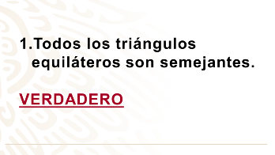
Recuerda que los triángulos equiláteros tienen sus tres lados iguales y si comparas dos triángulos equiláteros de diferentes medidas, para buscar la razón de proporcionalidad, obtendrás siempre el mismo cociente. Además, estos triángulos también tienen sus tres ángulos iguales a 60°.

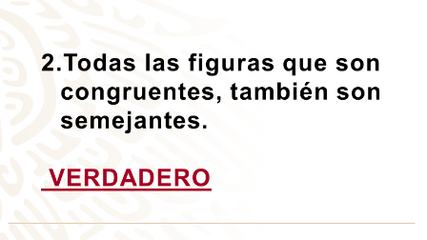
Recuerda que las figuras congruentes tienen sus lados y ángulos iguales, entonces al buscar la razón de proporcionalidad entre los lados correspondientes de figuras iguales o congruentes, el resultado siempre es igual a uno.

Todos los cuadrados tienen sus cuatro lados iguales, y sus cuatro ángulos iguales a 90°, y si comparas dos cuadrados de medidas diferentes, al buscar la razón de proporcionalidad de los lados homólogos, el resultado siempre es el mismo.

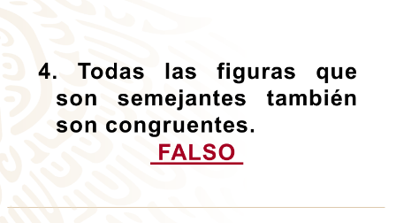
Recuerda que las figuras semejantes tienen sus lados proporcionales, pero de diferente tamaño, y las figuras congruentes tienen sus lados exactamente iguales.

El reto de hoy:

Aprendiste a resolver problemas de congruencia y semejanza de figuras geométricas, como el triángulo y el rectángulo, utilizando todos los aprendizajes, pero con una nueva propuesta: “El método deductivo o axiomático”.

¡Buen trabajo!

Gracias por tu esfuerzo.

Para saber más:

https://www.conaliteg.sep.gob.mx/

